Isolierte DC/DC-Wandler – bis 60 Watt aus einem halbem 1/16-Brick-Gehäuse

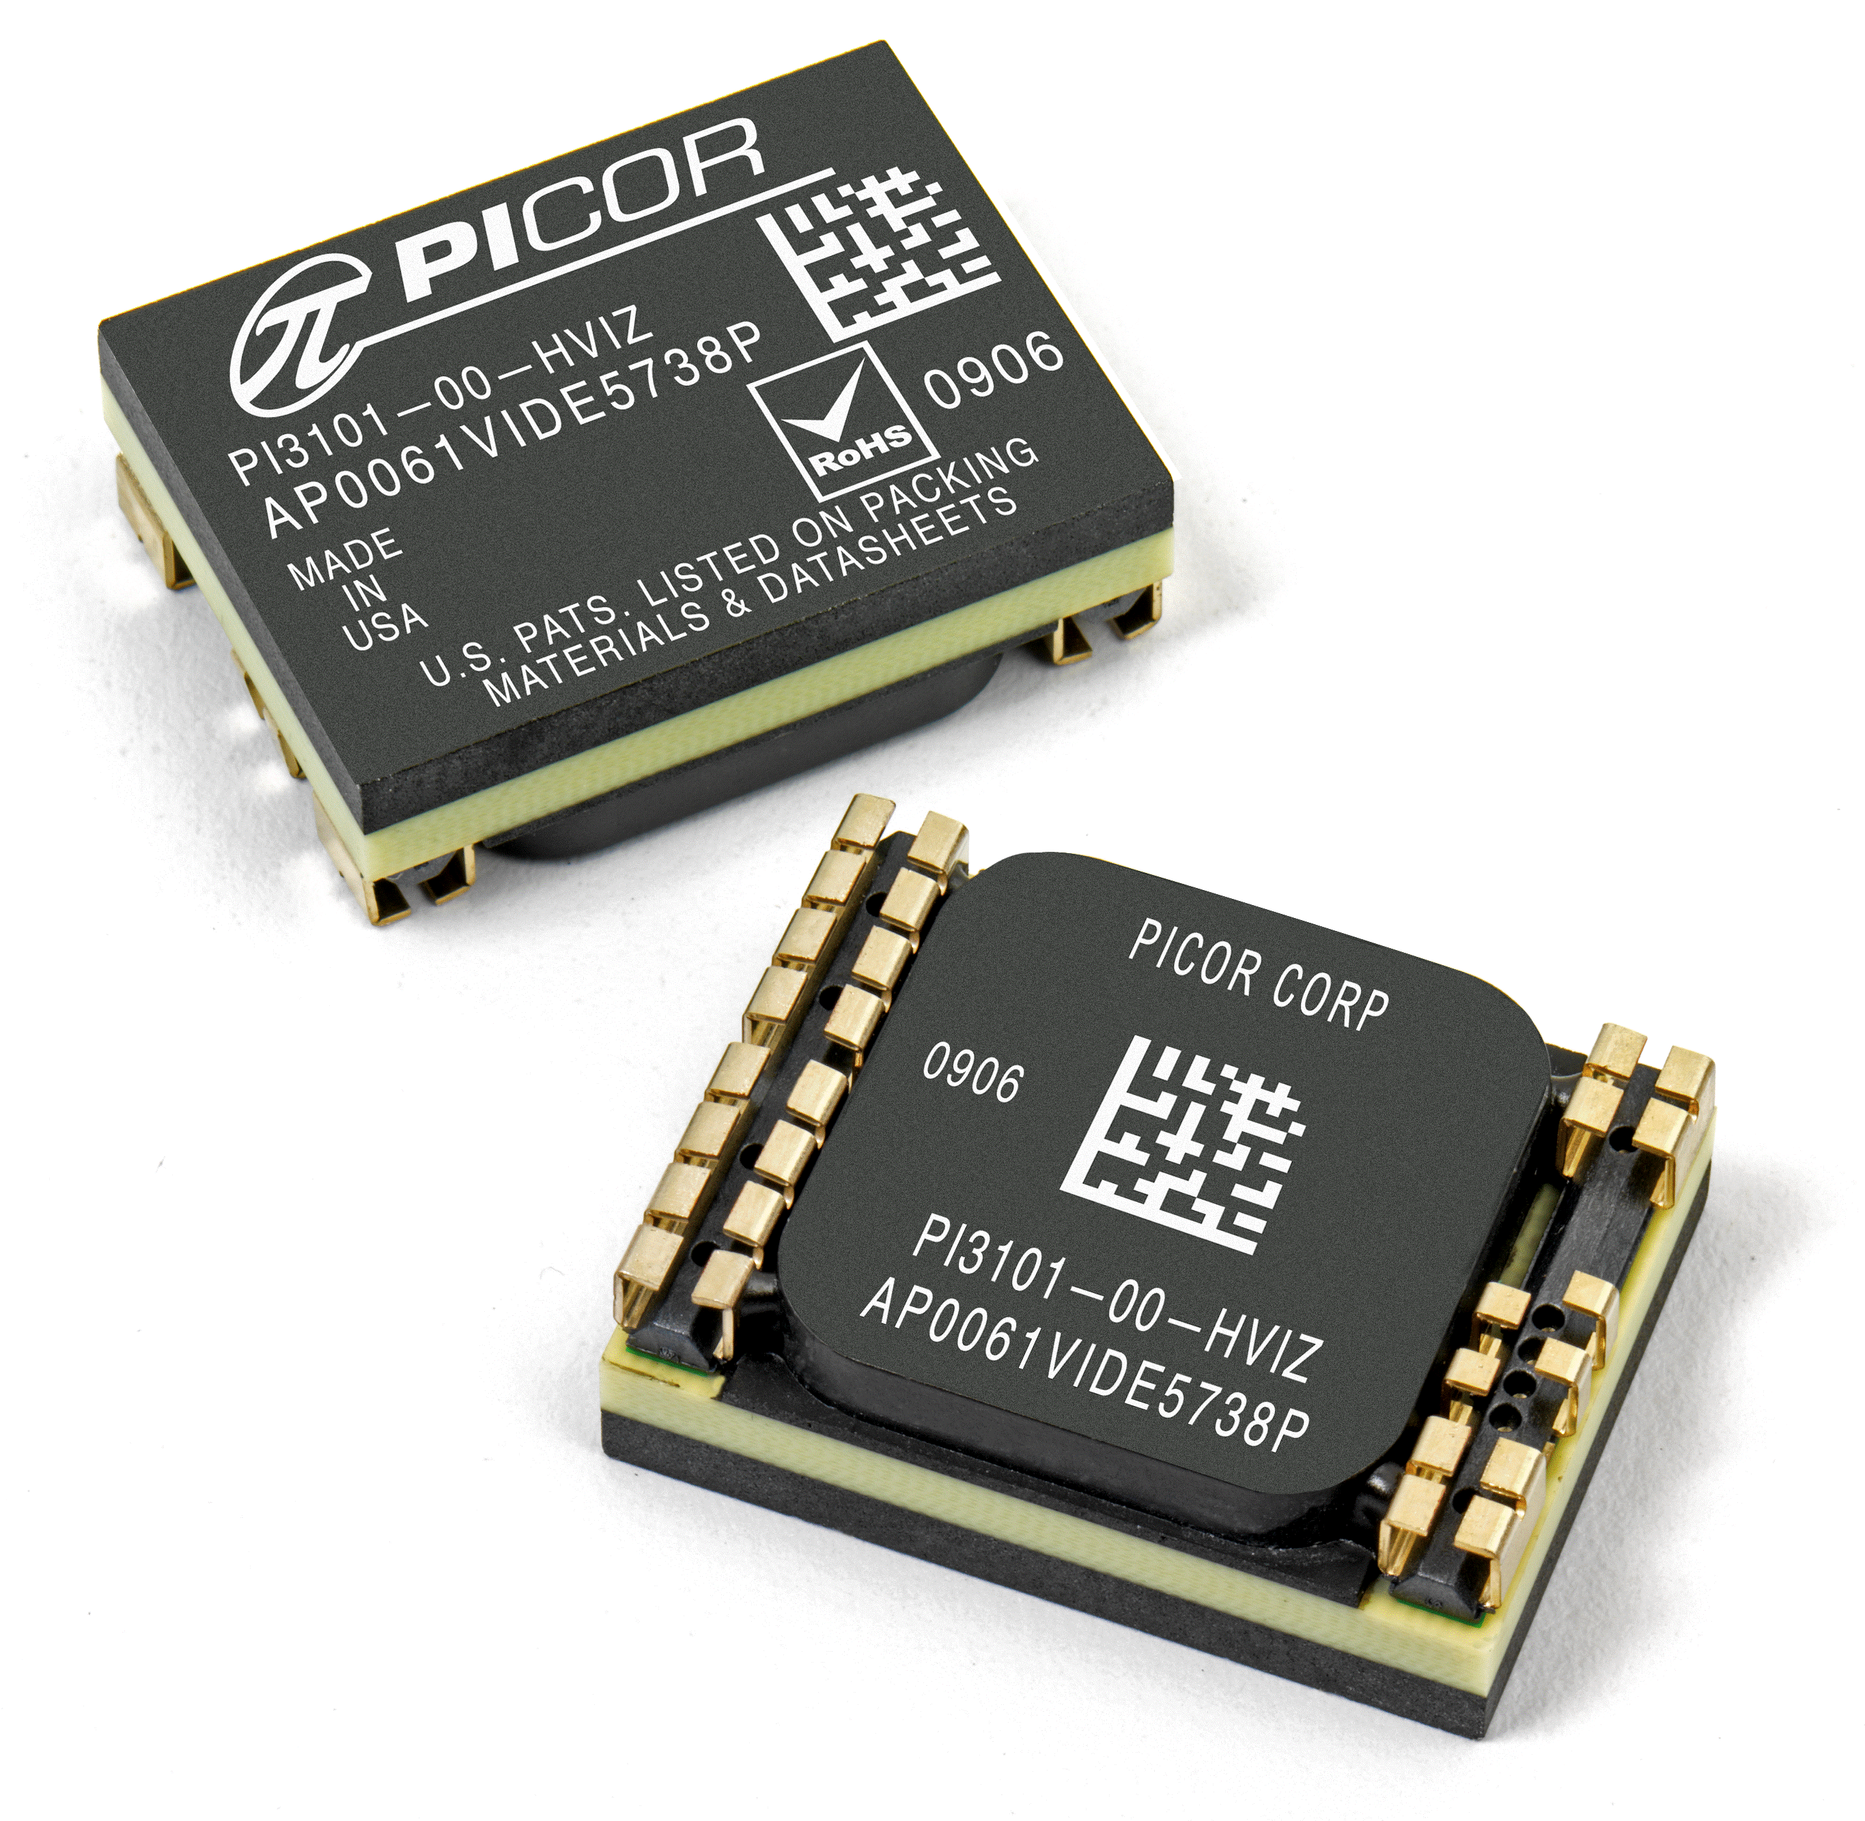
Bückeburg, den 3. Juni 2013 - Vicor Corporation (Vertrieb: SE Spezial-Electronic AG) kündigte die Erweiterung seiner hochkompakten DC/DC-Wandler-Serie Picor Cool-Power® PI31xx an. Die neuen isolierten und ZVS-basierten Bauteile sind optimiert für den Industrieeinsatz mit 24 V, für Luftfahrt- und Militäranwendungen mit 28 V oder für Applikationen, die einen weiten Temperaturbereich (M-Grade: -55 °C bis +125 °C) erfordern.

Die Serie umfasst acht Versionen: Drei Modelle für Kommunikationsapplikationen mit Eingangsspannungen von 36-75 V/41-57 V, Ausgangsspannungen von 3,3 V, 12 V und 18 V und Strömen von 18 A, 5 A und 3,3 A. Zwei Modelle für Industrieanwendungen mit Eingangsspannungen von 18-36 V, Ausgangsspannungen von 5 V und 12 V und Strömen von 10 A und 4,2 A. Und drei M-Grade-Modelle mit Eingangsspannungen von 16-50 V, Ausgangsspannungen von 5 V, 12 V und 15 V und Strömen von 10 A, 4,2 A und 3,3 A. Der Ausgangstrimmbereich ist bei allen Versionen mit +10%/20% sehr breit. Die Isolations-spannung zwischen Ein- und Ausgang beträgt 2250 V.

Die neuen Wandler haben Wirkungsgrade bis 89%. Mit Abmessungen von 22 x 16,5 x 6,7 mm ist ihr thermisch optimiertes PSiP-Gehäuse (Power System in a Package) nur etwa halb so groß wie ein konventioneller 1/16 Brick Wandler. Die besonders hohe Leistungs-dichte von 20,4 W/cm³ wird möglich durch die Verwendung von Planarinduktivitäten, eine fortschrittliche Zero-Voltage Switching (ZVS) Architektur und eine hohe Schaltfrequenz von 900 kHz. Letztere reduziert auch den Filteraufwand am Eingang und die Größe des Kondensators am Ausgang.

Die Wandler der Serie Cool-Power® PI31xx verfügen über diverse Möglichkeiten zur Konfiguration von Parametern. Dazu gehören u.a. die Einstellung der Ausgangsspannung und ein programmierbarer Softstart. Zahlreich sind auch die Schutzfunktionen, z.B. ein Eingangs- und Ausgangsüberspannungsschutz, eine Unterspannungserkennung und eine einstellbare Strombegrenzung, die vor Kurzschluss und Überlast schützt. Nach einer Fehlerabschaltung führen die Wandler automatischen einen Restart aus. Ein Temperatur-monitor liefert eine Spannung proportional zur internen Modultemperatur.

Kurzinformation über SE Spezial-Electronic AG
SE Spezial-Electronic AG wurde 1970 gegründet und ist heute ein international operierender Distributor für elektronische Bauelemente. Das Unternehmen hat seinen Hauptsitz in Bückeburg (Niedersachsen), Niederlassungen in Dortmund, Ellwangen und München sowie Tochter-gesellschaften in Russland, Polen, Tschechien und in den Niederlanden. Zum Lieferprogramm gehören ICs/Module für die Bereiche Mixed-Signal, Power und NW/Tele-Kommunikation, MEMS- und quarzbasierte Timing-Produkte, AC/DC- und DC/DC-Wandler und komplette Stromversorgungen, TFT- und passive LC-Displays, Flash-Speicher, Mobilfunk/Bluetooth/WLAN-Produkte, RFID Trans-ponder und Reader, diskrete Halbleiter sowie passive und elektromechanische Komponenten.

Detaillierte Informationen zu SE Spezial-Electronic AG: www.spezial.com.
SE Spezial-Electronic AG Belegexemplar erbeten an:

Friedrich-Bach-Str. 1 guts’n glory Marketing GmbH

D-31675 Bückeburg Postfach 13 60

Tel.: 05722/203-0 31665 Bückeburg

presse@spezial.com

Alle Pressemitteilungen von SE Spezial-Electronic AG auch unter:

www.spezial.com > Mehr über SE > Pressemitteilungen

